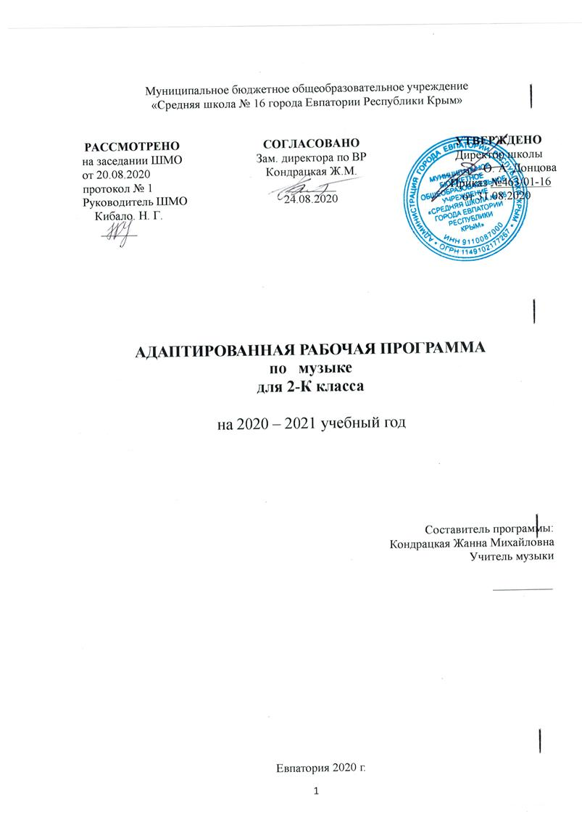Муниципальное бюджетное общеобразовательное учреждение
«Средняя школа № 16 города Евпатории Республики Крым»

РАССМОТРЕНО на заседании ШМО от 20.08.2020 протокол № 1 Руководитель ШМО Кибало. Н. Г. ______ СОГЛАСОВАНО Зам. директора по ВР Кондрацкая Ж.М. ________ 24.08.2020 УТВЕРЖДЕНО Директор школы _______О. А. Донцова Приказ №463/01-16 от 31.08.2020 | СОГЛАСОВАНО Зам. директора по ВР Кондрацкая Ж.М. ________ 24.08.2020 УТВЕРЖДЕНО Директор школы _______О. А. Донцова Приказ №463/01-16 от 31.08.2020 | РАССМОТРЕНО на заседании ШМО от 20.08.2020 протокол № 1 Руководитель ШМО Кибало. Н. Г. ______ СОГЛАСОВАНО Зам. директора по ВР Кондрацкая Ж.М. ________ 24.08.2020 УТВЕРЖДЕНО Директор школы _______О. А. Донцова Приказ №463/01-16 от 31.08.2020

АДАПТИРОВАННАЯ РАБОЧАЯ ПРОГРАММА
по музыке
для 2-К класса

на 2020 – 2021 учебный год

Составитель программы:
Кондрацкая Жанна Михайловна
Учитель музыки

__________

Евпатория 2020 г.
1.Федеральный государственный стандарт НОО обучающихся с ограниченными возможностями здоровья, утвержденный приказом Минобрнауки России от 19.12.2014 г. №1598.

Рабочая программа составлена на основе авторской программы: Музыка. Рабочие программы. Предметная линия учебников Г.П. Сергеевой, Е.Д. Критской 1-4 классы: пособие для учителей общеобразовательных организаций(М. Просвещение 2014)

Предметная линия учебников:
Критская Е.Д., Сергеева Г.П., Шмагина Т.С. «Музыка»: Учебник для учащихся 2 класса начальной школы. М.: Просвещение, 2014.

Задачи музыкального образования младших школьников формулируются на основе целевой установки: — воспитание интереса и любви к музыкальному искусству, художественного вкуса, чувства музыки как основы музыкальной грамотности;
— развитие активного, прочувствованного и осознанного восприятия школьниками лучших образцов мировой музыкальной культуры прошлого и настоящего и накопление на его основе тезауруса — багажа музыкальных впечатлений, интонационно-образного словаря, первоначальных знаний о музыке, опыта музицирования, хорового исполнительства, необходимых для ориентации ребенка в сложном мире музыкального искусства
Коррекционные задачи учебного предмета:
− расширять общий кругозор, способствующий совершенствованию учебно-
познавательной деятельности;
− формировать элементы музыкальной культуры и возможность элементарных
эстетических суждений;
− совершенствовать возможности саморегуляции во время прослушивания
музыкальных произведений и исполнительской деятельности;
− способствовать осознанному восприятию музыки и созданию различных образов,
развивающих возможности символического опосредствования чувств.
− учить восприятию музыки, музыкального звучания природы и предметов, развивать
дифференцированность слухового восприятия, формировать мотивацию к
прослушиванию музыкальных произведений, танцу, пению;
− обогащать представления об окружающем за счет бесед о музыке, музыкальных
инструментах, людях искусства;
− научить чувствовать настроение, выражаемое музыкальным произведением;
− дать понятие о мелодии, ритме, песне, танце, марше, научить выделять их;
− познакомить с народными музыкальными инструментами;
− воспитывать любовь к Родине, национальным обычаям, формировать чувство
гордости и патриотизма;
− совершенствовать речевое дыхание, правильную артикуляцию звуков, формировать
способность вербального выражения чувств, обогащать словарь;
− удовлетворять особые образовательные потребности обучающихся с ЗПР за счет
коррекции дефицитов эмоционального развития и формирования навыков
саморегуляции и социально одобряемого поведения;
− формировать умение понимать символическое выражение чувств музыкальными
средствами, познакомить со знаковым опосредствованием музыки с помощью нот;
− обеспечить наглядно-действенный характер образования.
Планируемые результаты изучения учебного предмета

Личностные результаты отражаются в индивидуальных качественных свойствах учащихся, которые они должны приобрести в процессе освоения учебного курса «Музыка:
— чувство гордости за свою Родину, российский народ и историю России, осознание своей
этнической и национальной принадлежности на основе изучения лучших образцов фольклора, шедевров музыкального наследия русских композиторов, музыки Русской православной церкви, различных направлений современного музыкального искусства России;
– целостный, социально ориентированный взгляд на мир в его органичном единстве и разнообразии природы, культур, народов и религий на основе сопоставления произведений русской музыки и музыки других стран, народов, национальных стилей;
– умение наблюдать за разнообразными явлениями жизни и искусства в учебной и внеурочной деятельности, их понимание и оценка – умение ориентироваться в культурном многообразии окружающей действительности, участие в музыкальной жизни класса, школы;
– уважительное отношение к культуре других народов; сформированность эстетических потребностей, ценностей и чувств;
– развитие мотивов учебной деятельности и личностного смысла учения; овладение навыками сотрудничества с учителем и сверстниками;
– ориентация в культурном многообразии окружающей действительности, участие в музыкальной жизни класса, школы;
– формирование этических чувств доброжелательностии эмоционально-нравственной отзывчивости, понимания и сопереживания чувствам других людей;
– развитие музыкально-эстетического чувства, проявляющего себя в эмоционально-ценностном отношении к искусству, понимании его функций в жизни человека и общества.
Метапредметные результаты характеризуют уровень сформированности универсальных учебных действий учащихся, проявляющихся в познавательной и практической деятельности:
– овладение способностями принимать и сохранять цели и задачи учебной деятельности, поиска средств ее осуществления в разных формах и видах музыкальной деятельности;
– освоение способов решения проблем творческого и поискового характера в процессе восприятия, исполнения, оценки музыкальных сочинений;
–определять наиболее эффективные способы достижения результата в исполнительской и творческой деятельности;
– продуктивное сотрудничество (общение, взаимодействие) со сверстниками при решении различных музыкально-творческих задач на уроках музыки, во внеурочной и внешкольной музыкально-эстетической деятельности;
– освоение начальных форм познавательной и личностной рефлексии; позитивная самооценка своих музыкально-творческих возможностей;
– овладение навыками смыслового прочтения содержания «текстов» различных музыкальных стилей и жанров в соответствии с целями и задачами деятельности;
– приобретение умения осознанного построения речевого высказывания о содержании, характере, особенностях языка музыкальных произведений разных эпох, творческих направлений в соответствии с задачами коммуникации;
– овладение логическими действиями сравнения, анализа, синтеза, обобщения, установления аналогий в процессе интонационно-образного и жанрового, стилевого анализа музыкальных сочинений и других видов музыкально-творческой деятельности;
– умение осуществлять информационную, познавательную и практическую деятельность с использованием различных средств информации и коммуникации (включая цифровые образовательные ресурсы, мультимедийные презентации и т. п.).
Предметные результаты изучения музыки отражают опыт учащихся в музыкально-творческой деятельности:
-формирование представления о роли музыки в жизни человека, его духовно-нравственном развитии;
- формирование общего представления о музыкальной картине мира;
-знание основных закономерностей музыкального искусства на примере изучаемых музыкальных произведений;
-формирование основ музыкальной культуры, в том числе на материале музыкальной культуры родного края, развитие художественного вкуса и интереса к музыкальному искусству и музыкальной деятельности;
-формирование устойчивого интереса к музыке и различным видам (или какому-либо виду) музыкально- творческой деятельности;
-умение воспринимать музыку и выражать свое отношение к музыкальным произведениям;
-умение эмоционально и осознанно относиться к музыке различных направлений: фольклору, музыке религиозной традиции, классической
и современной – понимать содержание, интонационно- образный смысл произведений разных жанров и стилей;
-умение воплощать музыкальные образы при создании театрализованных и музыкально- пластических композиций, исполнения вокально- хоровых произведений, в импровизациях.
Обучающиеся научатся:
-воспринимать музыку различных жанров, размышлять о музыкальных произведениях как способе выражения чувств и мыслей человека, эмоционально откликаться на искусство, выражая свое отношение к нему в различных видах деятельности;
-ориентироваться в музыкально- поэтическом творчестве, в многообразии фольклора России,
сопоставлять различные образы народной и профессиональной музыки, ценить отечественные народные музыкальные традиции;
-соотносить выразительные и изобразительные интонации, узнавать характерные черты музыкальной речи разных композиторов., воплощать особенности музыки в исполнительской деятельности;
-общаться и взаимодействовать в процессе ансамблевого коллективного (хорового и инструментального) воплощения различных художественных образов;
-исполнять музыкальные произведения разных форм и жанров (пение, драматизация, музыкально- пластическое движение, инструментальное музицирование, импровизацияи др.);
-определять виды музыки, сопоставлять музыкальные образы в звучании различных музыкальных инструментов;
-оценивать и соотносить содержание и музыкальный язык народного и профессионального музыкального творчества разных стран мира.
Содержание учебного предмета
Основное содержание курса представлено следующими содержательными линиями: «Музыка в жизни человека»,«Основные закономерности музыкального искусства»,«Музыкальная картина мира». Такое построение программы допускает разнообразные варианты структурирования содержания учебников, различное распределение учебного материала и времени для его изучения.
«Музыка в жизни человека».
Истоки возникновения музыки. Рождение музыки как естественное проявление человеческого состояния. Звучание окружающей жизни, природы, настроений, чувств и характера человека.
Обобщенное представление об основных образно- эмоциональных сферах музыки и о многообразии музыкальных жанров и стилей. Песня, танец, марш и их разновидности. Песенность, танцевальность, маршевость.
Отечественные народные музыкальные традиции. Народное творчество России. Музыкальный и поэтический фольклор: песни, танцы, действа, обряды, скороговорки, загадки, игры- драматизации. Народная и профессиональная музыка. Сочинение отечественных композиторов о Родине.
«Основные закономерности музыкального искусства».
Выразительность и изобразительность в музыке. Интонация как озвученное состояние, выражение эмоций и мыслей человека.
Интонации музыкальные и речевые. Сходство и различие. Интонация- источник музыкальной речи. Основные средства музыкальной выразительности (мелодия, ритм, темп, динамика и др.)
Музыкальная речь как способ общения между людьми, ее эмоциональное воздействие. Композитор – исполнитель – слушатель. Особенности музыкальной речи в сочинениях композиторов, ее выразительный смысл. Элементы нотной грамоты.
Развитие музыки – сопоставление и столкновение чувств и мыслей человека, музыкальных интонаций, тем, художественных образов.
«Музыкальная картина мира».
Общие представления о музыкальной жизни страны. Детские хоровые и инструментальные коллективы, ансамбли песни и танца. Музыкальные театры. Музыка для детей: радио и телепередачи, видеофильмы, звукозаписи, (CD, DVD).
Различные виды музыки: вокальная, инструментальная, сольная, хоровая, оркестровая. Певчие голоса: детские, женские, мужские. Хоры: детский, женский, мужской, смешанный.
Музыкальные инструменты. Оркестры: симфонический, духовой, народных инструментов.
Народное и профессиональное музыкальное творчество разных стран мира. Многообразие этнокультурных, исторически сложившихся традиций. Региональные музыкально – поэтические традиции: содержание, образная сфера и музыкальный язык.

Тема 1: «Россия — Родина моя» (3ч)
Мелодия. Музыкальный пейзаж. Образы Родины в музыке русских композиторов.
Здравствуй, Родина моя! «Моя Россия». Песенность как отличительная черта русской музыки. Средства музыкальной выразительности. «Гимн России». Государственные символы России (гимн, герб, флаг). Художественные символы России, (Московский кремль, храм Христа Спасителя, Большой театр). Интонационно осмысленное исполнение сочинений разных жанров и стилей.
Тема 2: «День, полный событий» (6 ч)
«Музыкальные инструменты». Фортепиано, его выразительные возможности. Мир ребенка в музыкальных интонациях, темах и образах детских пьес П. Чайковского и С. Прокофьева.
«Природа и музыка».» Прогулка». «Танцы, танцы, танцы…». «Эти разные марши». «Звучащие картины». Песенность ,танцевальность, маршевость в передаче содержания и эмоционального строя музыкальных сочинений.
«Расскажи сказку». «Колыбельные». «Мама». Природа, детские игры и забавы, сказка в музыке, колыбельные песни.
Своеобразие музыкального языка композиторов. Сходство и различия.
Обобщающий урок I четверти.
Интонационно осмысленное исполнение сочинений разных жанров и стилей.

Тема 3: «О России петь — что стремиться в храм» (5 ч)
«Великий колокольный звон». Колокольные звоны России: набат, трезвон, благовест.
«Звучащие картины». Музыкальный пейзаж.«Святые земли русской».
Князь Александр Невский, преподобный Сергий Радонежский. Воплощение их образов в музыке различных жанров. Народные песнопения, кантата. Жанр молитвы, хорала.
«С Рождеством Христовым!». Праздники Русской православной церкви. Рождественские песнопения и колядки. Музыка на новогоднем празднике.
Обобщающий урок 2 четверти.
Интонационно осмысленное исполнение сочинений разных жанров и стилей.

Тема 4: «Гори, гори ясно, чтобы не погасло!» (4 ч)
«Русские народные инструменты». Фольклор- народная мудрость. Оркестр русских народных инструментов.» Плясовые наигрыши». Мотив, напев, наигрыш. Вариации в русской народной музыке. «Разыграй песню». Ритмическая партитура.
«Музыка в народном стиле». «Сочини песенку».
Обряды и праздники русского народа. «Проводы зимы» (Масленица). «Встреча весны». Традиции народного музицирования. Разыгрывание народных песен: песня-игра, песня-диалог, песня- хоровод. Опыты сочинения мелодий на тексты народны песенок, закличек, потешек. Интонационно осмысленное исполнение сочинений разных жанров и стилей.

Тема 5: «В музыкальном театре» (5 ч)
«Сказка будет впереди». Многообразие сюжетов и образов музыкального спектакля. «Детский музыкальный театр». Опера и балет. «Театр оперы и балета». Песенность, танцевальность, маршевость в опере и балете. «Волшебная палочка». Симфонический оркестр. Роль дирижера, режиссера, художника в создании музыкального спектакля.Ролевая игра в дирижера.
«Опера Руслан и Людмила». Элементы оперного и балетного спектаклей. «Какое чудное мгновенье!».Музыкальные темы- характеристики главных действующих лиц. «Увертюра. Финал».
Сценическое воплощение учащимися отдельных фрагментов музыкального спектакля. Выразительное интонационно осмысленное исполнение тем- характеристик, действующих лиц опер и балетов.
Тема 6:«В концертном зале» (5 ч)
Жанровое многообразие инструментальной и симфонической музыки. «Симфоническая сказка». «Петя и волк» С. Прокофьева: тембры инструментов и различных групп инструментов симфонического оркестра.
Обобщающий урок IIIчетверти.
«Картинки с выставки». Музыкальная живопись. «Музыкальное впечатление».
«Звучит нестареющий Моцарт». «Симфония №40». «Увертюра». Опера «Свадьба Фигаро». Жанры симфонической музыки: увертюра, симфония. Партитура. Взаимодействие тем- образов: повтор, контраст. Выразительность и изобразительность образов музыки В. А. Моцарта, М. Мусоргского.
Интонационно осмысленное исполнение сочинений разных жанров и стилей.
Тема 7: «Чтоб музыкантом быть, так надобно уменье» (6 ч)
«Волшебный цветик — семицветик». Композитор- исполнитель- слушатель. Интонационная природа музыки. Музыкальная речь и музыкальный язык.
«Музыкальные инструменты». Орган. «И все это –Бах!».
«Все в движении». Выразительность и изобразительность музыки. «Попутная пеня». Жанры музыки.
Сочинения И.-С. Баха, М. Глинки, В.-А. Моцарта, Г. Свиридова, Д. Кабалевского.
«Музыка учит людей понимать друг друга». «Два лада». «Легенда». Музыкальные и живописные пейзажи (мелодия - рисунок, лад – цвет). «Природа и музыка». «Печаль моя светла».
«Первый». Международный конкурс исполнителей им. П. И. Чайковского.
«Могут ли иссякнуть мелодии?». Интонационно осмысленное исполнение сочинений разных жанров и стилей.

В связи с переносом 3 часов с 2019-2020 учебного года на 2020-2021 учебный год выполнено уплотнение тем «Россия — Родина моя»» вместо 3 часов будет -2 часа, «День, полный событий» вместо 6 часов будет - 5 часов. Перенесенные 3 часа с 2019 -2020 уплотнены в 2 часа.
Тематическое планирование 2-К класс
№ п/п | Тема | Количество часов
1 | Перенос часов 2019-2020 уч.г. | 2
2 | «Россия — Родина моя» | 2
3 | «День, полный событий» | 5
4 | «О России петь — что стремиться в храм» | 5
5 | «Гори, гори ясно, чтобы не погасло!» | 4
6 | «В музыкальном театре» | 5
7 | «В концертном зале » | 5
8 | «Чтоб музыкантом быть, так надобно уменье» | 6
 | Итого | 34

Календарно- тематическое планирование 2- К класс
№  п/п |  |  | Дата |  | Тема урока
план |  | факт | план | факт
1 |  | 2 | 3 | 4 | 5
Перенос часов с 2019-2020 уч. г.
1 |  |  | 04.09 |  |  | Опера –сказка.
2 |  |  | 11.09 |  |  | Ничего на свете лучше нету…  Урок-концерт.
Тема1: Россия-Родина моя. (2 ч )
3 |  |  | 18.09 |  | Мелодия.
4 |  |  | 25.09 |  | Здравствуй, Родина моя! Моя Россия.Гимн России.
Тема 2: День, полнй событий. (5 ч)

5 |  |  | 02.10 |  | Музыкальные инструменты (фортепиано).
6 |  |  | 09.10 |  | Природа и музыка. Прогулка.
7 |  |  | 16.10 |  | Танцы, танцы, танцы… Эти разные марши .
8 |  |  | 23.10 |  | Расскажи сказку.
9 |  |  | 30.10 |  | Колыбельные. Мама Обобщающий урок 1 четверти.
Тема 3: «О России петь — что стремиться в храм».(5 ч)
10 |  |  | 13.11 |  | Великий колокольный звон. Звучащие картины
11 |  |  | 20.11 |  | Святые земли русской.
12 |  |  | 27.11 |  | Молитва.
13 |  |  | 04.12 |  | С Рождеством Христовым.
14 |  |  | 11.12 |  | Обобщающий урок 2 четверти.
Тема 4:«Гори, гори ясно, чтобы не погасло!» (4 ч)
15 |  |  | 18.12 |  | Русские народные инструменты.
16 |  |  | 25.12 |  | Плясовые наигрыши. Разыграй песню.
17 |  |  | 15.01 |  | Музыка в народном стиле. Сочини песенку.
18 |  |  | 22.01 |  | Проводы зимы. Встреча весны.
Тема 5:В музыкальном театре.(5 ч)

19 |  |  | 29.01 |  | Сказка будет впереди.
20 |  |  | 05.02 |  | Детский музыкальный театр.
21 |  |  | 12.02 |  | Театр оперы и балета.
22 |  |  | 19.02 |  | Волшебная палочка.
23 |  |  | 26.02 |  | Опера «Руслан и Людмила».
Тема 6: В концертном зале. (5 ч)

24 |  |  | 05.03 |  | Симфоническая сказка «Петя и волк».
25 |  |  | 12.03 |  | Картинки с выставки.
26 |  |  | 19.03 |  | Музыкальные впечатления.
27 |  |  | 02.04 |  | Звучит нестареющий Моцарт.
28 |  |  | 09.04 |  | Увертюра.
Тема 7: «Чтоб музыкантом быть, так надобно уменье» (6 ч)

29 |  |  | 16.04 |  | Волшебный цветик - семицветик.
30 |  |  | 2304 |  | Музыкальные инструменты. Орган. Все в движении.
31 |  |  | 30.04 |  | Музыка учит людей понимать друг друга. Два лада.
32 |  |  | 07.05 |  | Природа и музыка. Первый. Мир композитора
33 |  |  | 14.05 |  | Обобщающий урок.
34 |  |  | 21.05 |  | Урок- коцерт

